**জব -০১ :** ইলেকট্রিক্যাল কাজে নিরাপত্তা জনিত পোশাক ও মালামালের সঠিক ব্যবহার।

**জবের উদ্দেশ্য**

বিশেষভাবে বৈদ্যুতিক কাজে নিরাপত্তা প্রথম। ইলেকট্রিক্যাল কাজ করতে একজন ইলেকট্রিশিয়ানকে যে সমসত্ম জনিত পোশাক ও মালামাল ব্যবহার করতে হয় সেগুলো চেনতে হবে এবং সঠিক ব্যবহার জানতে হবে। নিরাপত্তা জনিত পোশাক ও মালামালের সঠিক ব্যবহার কাজকে সহজ ও নিরাপত্তা প্রদান করে। যে কোন ইলেকট্রিক্যাল কাজ নিরাপদে, সহজে এবং সঠিকভাবে করার জন্যই নিরাপত্তা জনিত পোশাক ও মালামালে এর ব্যবহার বিষয়ে দÿতা অর্জনে এ জবের উদ্দেশ্য।

প্রয়োজনীয় নিরাপত্তাজনিত পোশাক ও মালামালের তালিকা**:**

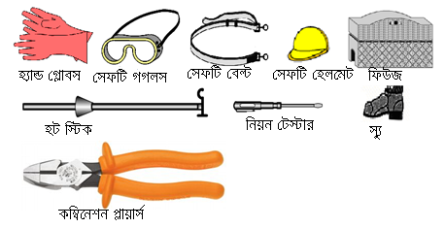

**কাজের ধারা**

এ জবের উদ্দেশ্য পূরণে নিচের কাজগুলো করতে হবে।

1. একজন ইলেকট্রিশিয়ান যে সমসত্ম নিরাপত্তা জনিত পোশাক ও মালামাল ব্যবহার কওে কাজ করতে হবে সেগুলোর তালিকা তৈরী করতে হবে।
2. তালিকা মোতাবেক নিরাপত্তা জনিত পোশাক ও মালামাল সংগ্রহ করতে হবে।
3. প্রত্যেকটি নিরাপত্তা জনিত পোশাক ও মালামাল এর ব্যবহার প্রয়োগ করতে হবে, প্রয়োগ বিষযে দÿতা অর্জন করতে হবে এবং ব্যবহারে সতর্কতা শিখতে হবে।
4. নিরাপত্তা জনিত পোশাক ও মালামালের রÿণাবেÿণ করতে হবে।

**কাজের সতর্কতা**

যে বিষয়সমূহে সতর্কতা অবলম্বণ করতে হবে।

১. নিরাপত্তা জনিত পোশাক ও মালামাল ব্যবহারে সতর্কতা অবলম্বণ করতে হবে, যেন দুর্ঘটনা না ঘটে।

২. যে কাজের জন্য যে ধরণের ও সাইজের নিরাপত্তা জনিত পোশাক ও মালামালের প্রয়োজন সে কাজে সেই নিরাপত্তা জনিত পোশাক ও মালামাল ব্যবহার করতে হবে।

৩. নিরাপত্তা জনিত পোশাক ও মালামালের রÿণাবেÿণ সম্পর্কে জানবে এবং তা করবে।